مبحث : التكنولوجيا
اسم الطالب/.....................
الصف / .......................
الدرجة / …………….
بسم الله الرحمن الرحيم
امتحان نصف الفصل
للفصل الدراسي الأول 2016/2017

السؤال الأول : ضع دائرة حول رمز الإجابة الصحيحة : ( 10 علامات )

1) جميع الأبعاد تكون حقيقية في منظور الأوبليك ما عدا

أ) الطول ب) العرض ج) الارتفاع د) المساحة

2) الرسم الهندسي قد يكون

أ) باستخدام الأدوات ب) رسماً حراً ج) بأحد برامج الحاسوب د) أ+ب

3) يعرف على أنه إنتاج جديد للتصميم

أ) الإبداع ب) التصميم ج) الاختراع د) كل ما سبق

4) لتحريك الرسم نستخدم الأداة

أ) ب)  ج)  د) 

5) لتجسيم الرسم نستخدم الأداة

أ)  ب) ج) 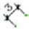 د)

6) طريقة الرسم التي تستخدم لرسم الواجهات الخارجية للشوارع والمباني

أ) الاوبليك ب) بؤرة التلاشي الواحدة ج) بؤرتي التلاشي د) الأيزومتريك

7) المنظور الهندسي الذي يرسمه الفنان والرسام لرسم أشياء كما تبدوا في الواقع يسمى
ا

أ) منظور متوازي ب) منظور هندسي ج) منظور فني د) منظور ميكانيكي

8) يعتبر بمثابة مرحلة التكوين والابتكار

أ) التصميم ب) الإبداع ج) الاختراع د) ليس مما سبق

9) النقطة التي تقع على خط الأفق

أ) نقطة التلاشي ب) نقطة النظرً ج) خط الأفق د) مستوى النظر

10) مدى التحصيل في الرسم الهندسي يتوقف على

أ) التمرن الكامل ب) الخيال ً ج) الدقة د) أ+ج
السؤال الثاني : اكتب المصطلح التكنولوجي : (5 علامات )

1) ( ) هو رسم ببعدين ولا يشغل حيز في الفراغ .
2) ( ) هو جسر يستطيع دعم نفسه بذاته من خلال انتشار القوة الجاذبية على طول الجسر نفسه .
3) ( ) الصورة التي تنتج عن سقوط الأشعة بشكل عمودي على الواجهة الأمامية للجسم .
4) ( ) عملية تحويل الشكل ذو البعدين إلى مجسم ثلاثي الأبعاد .
5) ( ) برامج تتيح للمستخدم التعديل عليها دون قيود وحقوق الملكية غير محفوظة .

السؤال الثالث : ضع علامة (صح ) أو ( خطأ) أمام كل من العبارات التالية : ( 5 علامات )
1) ( ) تكون الزوايا على الخط الأفقي 30/30 في منظور الايزومتريك .
2) ( ) كلما قلت التفاصيل بالرسم الهندسي كلما زاد وضوحها .
3) ( ) Google sketch up متوفر على شبكة الانترنت لكن يصعب الحصول عليه .
4) ( ) من برامج التصميم ثلاثي الأبعاد Google sketch up
5) ( ) الاداة  تستخدم في عمل خطوط مستقيمة .

السؤال الرابع : اجب حسب ما هو مطلوب (10 علامات )

- أكمل الفراغ (5 علامات )

- من أهم أعمال دي فينشي ........................... ، ....................... .
- تختلف الرسومات باختلاف زاوية ........................................... .
- القلم المستخدم في المراحل الأولية للرسم ............................ أما المستخدم لتوضيح الخطوط المرسومة .................................. .

- ارسم المساقط الثلاثة للمنظور التالي : ( 5 علامات )

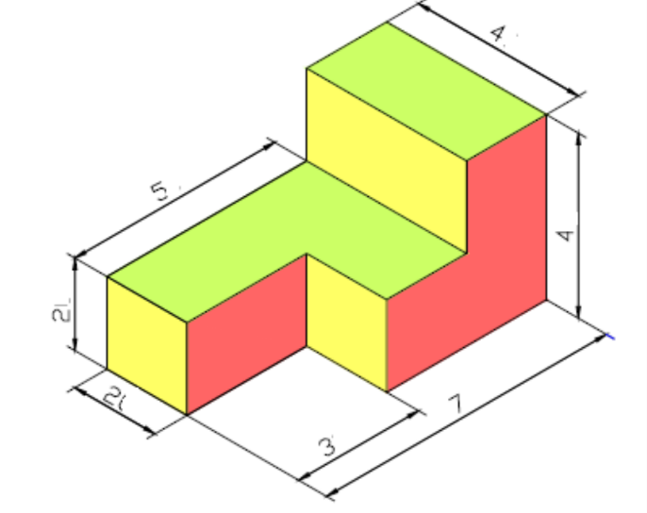
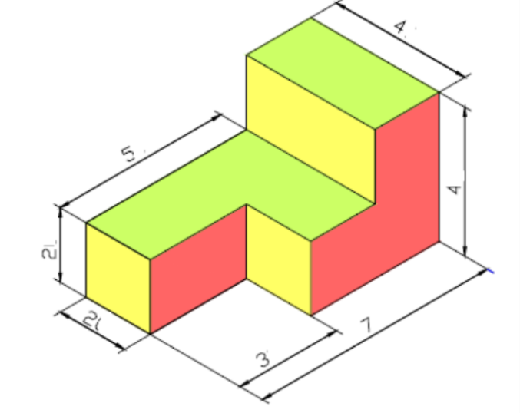

مع تمنياتي لكم بالنجاح

